UBND QUẬN HÀ ĐÔNG
TRƯỜNG MN KIM ĐỒNG
KẾ HOẠCH GIÁO DỤC PHỐI HỢP PHỤ HUYNH
KHỐI MẪU GIÁO NHỠ 4-5 TUỔI
THỜI GIAN TỪ 27/4/2020 ĐẾN NGÀY 1/5/2020
(Phụ huynh chủ động thời gian hướng dẫn con tại nhà. Rất mong các bậc phụ huynh chụp lại các sản phẩm của con hoặc hình ảnh trẻ học tại nhà gửi cho các cô để sau khi đi học các cô sẽ sử dụng các hình ảnh này động viên, khen ngợi và giáo dục trẻ về ý thức học tập )
TÊN HOẠT ĐỘNG |  | CÁCH TIẾN HÀNH
Thứ 2:  * Giáo dục kỹ năng sống  “Chào hỏi lễ phép với người lớn”  - Mục đích  * Kiến thức  - Trẻ biết chào hỏi lễ phép với người lớn, biết chào hỏi phù hợp với tình huống  * Kỹ năng  - Kỹ năng chào to, rõ dàng…phát triển ngôn ngữ cho trẻ  - Mạnh dạn, tự tin khi giao tiếp  * Thái độ  - Trẻ có hứng thú tích cực tham gia vào hoạt động  - Giáo dục trẻ lễ phép ông, bà, cha, mẹ, cô giáo....mọi người xung quanh |  | 1. Cha mẹ cho trẻ xem clip theo đường  Link: https://www.youtube.com/watch?v=gRgiezEPnHA  2. Trò chuyện với trẻ.  * Trò chuyện, gây hứng thú  - Chúng mình cùng khởi động bằng một trò chơi xem ai giỏi, đó là trò chơi “Thương đế bảo”:  + Thượng đế bảo các bạn ngồi xuống, các bạn đứng lên, các bạn giơ tay lên cao, các bạn quay phía sau khoanh tay chào các cô…  * Hoạt động 1: Dạy trẻ chào hỏi lễ phép  - Cô kể tặng cho các con một câu truyện nói về hai bạn đó là bạn vịt và bạn gà, xem ai là người ngoan hơn và giỏi hơn nhá  - Cô đố các bạn biết trong câu truyện cô kể hai bạn vịt và gà ai ngoan hơn? Vì sao?  - Các con có muốn làm các e bé ngoan không? Vậy khi gặp mọi người con phải như thế nào? Con chào như thế nào?  - Hôm nay cô sẽ hướng dẫn các con cách chào lễ phép để làm các em bé ngoan  (Khi gặp ông bà, cô giáo…hai tay khoanh trước ngực, miệng tươi cười và nói to rõ ràng: Con chào ông ạ, con chào cô ạ…)  - Cả lớp hát: Tiếng chào theo em  - Đó là cách chào với những người lớn hơn mình còn khi đến lớp hoặc đi ngoài đường gặp các bạn con chào như thế nào?  (Nhìn thẳng bạn, mặt tươi cười, tay giơ ngang mặt vẫy tay và nói tớ chào bạn)  * Hoạt động 2: Trẻ thực hành  - Ai ngồi sau các con đây  - Chúng mình cùng chào các cô nào?  - Cô nào đây? Các con chào cô nào?  - Các bạn trai, bạn gái, cá nhân lên chào  - Cô cho các bạn trai đi chơi các bạn trai chào các bạn gái nào?  - Bạn Hiên nào con có bố mẹ đến đón con sẽ chào như thế nào?  - Con có bố mẹ đón con chào cô ntn? Chào các bạn như thế nào?  3. Trẻ thực hiện  - Bố mẹ cho con thực hành kỹ năng chào hỏi lễ phép.
* Thứ 3: VĂN HỌC  Truyện:  Kiến thi an toàn giao thông.  * Mục đích:  - Trẻ nhớ tên câu chuyện, tên tác giả, hiểu nội dung câu truyện  - Rèn khả năng ghi nhớ có chủ đích, cho trẻ, rèn ngôn ngữ mạch lạc, nói đủ câu.  - Thông qua câu truyện giáo dục trẻ thực hiện đúng luật khi tham gia giao thông.  - PP đàm thoại, dùng lời, quan sát. | 1. Cha mẹ cho trẻ xem video truyện: «Kiến thi an toàn giao thông» (2-3 lần)  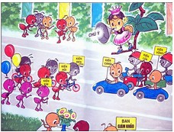  Theo link: https://www.youtube.com/watch?v=0WWD5YIkfI4  * Truyện: Kiến thi an toàn giao thông:  “Sau những ngày nhộn nhịp chuẩn bị, hôm nay họ nhà Kiến tổ chức cuộc thi an toàn giao thông.  Trong vườn mơ mát mẻ, tận dụng cái thước mét của ai để quên, thế là đã có con đường phẳng lì, thẳng tắp. Các chàng Kiến trẻ chỉ cần đắp hai bên vỉa hè và kẻ đường ranh giới.  Kiến Chúa oai vệ đứng trên cành mơ cụt, cầm chiếc loa to:  - A lô, a lô, hôm nay chúng ta tìm hiểu luật an toàn giao thông trên đoạn đường thẳng. Kiến Càng làm ô tô, Kiến Vống làm nông dân, Kiến Lửa làm xe máy, Kiến Đen làm xe đạp, còn Kiến Gió, Kiến Hôi làm học sinh, cuối cùng Kiến Kim sẽ làm em bé mẫu giáo. Tất cả các đội được chia làm hai tốp, đứng ở hai đầu đường rồi đi ngược chiều nhau. Ban giám khảo sẽ quan sát chấm điểm cho từng đội.  Tiếng vỗ tay vang dội cả vườn mơ. Ai nấy vào vị trí. Tiếng hô của Kiến Chúa vang lên:  - Bắt đầu!  Ô tô, công nông, xe máy, xe đạp, người đi bộ cùng chuyển động. Dưới mặt đất, trên các tảng đá cao và trên các cành cây vang lên tiếng reo hò của cổ động viên, to hơn vẫn là tiếng hô cổ động cho Kiến Kim: “Kiến Kim cố lên! Kiến Kim cố lên!”  Thế nhưng tất cả đều nhìn thấy đội Kiến Kim vẫn đứng trên vỉa hè nhìn theo các đoàn “thí sinh” di chuyển, chẳng chú nào nhúc nhích.  Rồi cuộc thi kết thúc. Nhiều người lo lắng cho đội Kiến Kim, không hiểu tại sao lại bỏ cuộc.  Tiếng loa của Kiến Chúa đã vang lên:  - Cuộc thi đã kết thúc tốt đẹp! Tất cả các thí sinh đã hoàn thành rất tốt phần thi của mình, đi đúng luật giao thông, đảm bảo an toàn. Riêng đội Kiến Kim trả lời tiếp câu hỏi sau:  - Tại sao các cháu không xuống đường dự thi?  Đội Kiến Kim đồng thanh trả lời:  - Thưa Ban giám khảo, ở lớp cô giáo dạy chúng cháu không được xuống lòng đường. Muốn qua đường phải có người lớn đưa qua ạ!  Cả vườn mơ bỗng vang dậy tiếng hoan hô hòa trong tiếng loa của Kiến Chúa:  - Kiến Kim mười điểm! Kiến Kim mười điểm!  Ban giám khảo vui mừng công bố:  - Điểm thắng tuyệt đối đã thuộc về đội mẫu giáo Kiến Kim”. (Hết)  =>Nội dung câu chuyện: Câu chuyện kể về họ hàng nhà kiến, có kiến kim, kiến gió, kiến lửa, kiến càng... thi an toàn giao thông, họ hàng nhà kiến nào cũng tham gia thi và cổ vũ dầm dộ cuối cùng họ hàng nhà kiến kim đã chiến thắng vì đã hiểu luật giao thông đoa là khi qua đường phải có người lớn dắt.  2. Phụ huynh trò chuyện cùng trẻ về nội dung câu chuyện :  - Cha mẹ cùngtrò chuyệnvới trẻ giúp trẻ hiểu nội dung câu chuyện.  + Các con vừa xem video câu chuyện gì?  + Trong truyện có những nhân vật nào?  + Họ nhà Kiến tổ chức cuộc thi gì? Gồm những họ hàng nhà kiến nào?  + Kiến nào làm ban tổ chức?  + Cuối cùng họ hàng nhà kiếm nào chiến thắng? Vì sao?  + Cô vừa kể cho các cháu nghe câu chuyện gì? Của ai? Cháu học tập đội kiến nào? Vì sao?  => Giáo dục trẻ biết tham giao thông đi bên tay phải, không được tự ý đi sang đường…

* Thứ 4: Khám phá  Bé cùngtìm hiểu về một số phương tiện giao thông đường bộ.  * Mục đích:  - Trẻ biết tên gọi và miêu tả đặc điểm của một số phương tiện giao thông đường bộ: xe đạp; xe máy; ô tô…  - Biết vùng hoạt động của phương tiện giao thông đường bộ  - Biết một số luật lệ giao thông đơn giản. | 1. Cha mẹ cho con xem video một số phương tiện giao thông:  - Theo đường link: https://www.youtube.com/watch?v=8sTKGcOeHqc  Hay đường link: https://www.youtube.com/watch?v=w1oLCqaFhdU  2. Trẻ tìm hiểu về một sốphương tiện giao thông đường bộ:  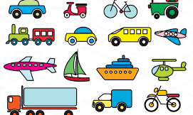  1. Bé hãy đọc tên các phương tiện giao thông có trong hình? Bé hãy khoanh tròn phương tiện giao thông đường bộ?  2. Bé hãy phân loại phương tiện giao thông đường bộ có 2 bánh xe và phương tiện giao thông đường bộ có nhiều (từ 3 trở lên) bánh xe nhé!

* Thứ 5: Toán  Ôn nhóm số lượng trong phạm vi 5.  * Mục đích:  -Trẻ đếm và nhận biết nhóm có số lượng trong phạm vi 5.  - Nhận biết chữ số 1;2;3;4;5.  - Trẻ biết tách, gộp nhóm số lượng trong phạm vi 5. | 1. Phụ huynh trò chuỵện cùng trẻ, cho trẻ xem video hoạt động hướng dẫn:  - Theo đường link: https://www.youtube.com/watch?v=oqa0mfRSfuU  Hay đường link: https://www.youtube.com/watch?v=WdCkF2lPNGI  2. Trẻ luyện tập:  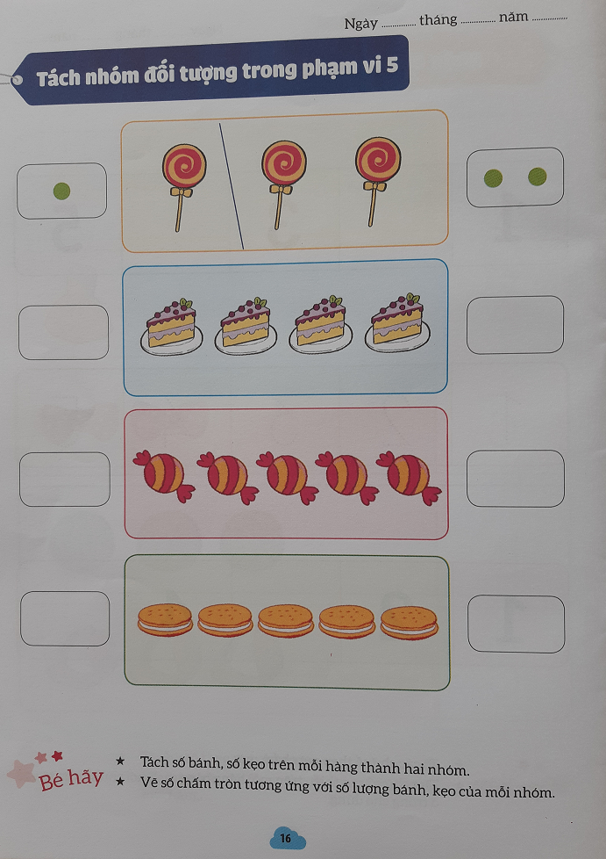

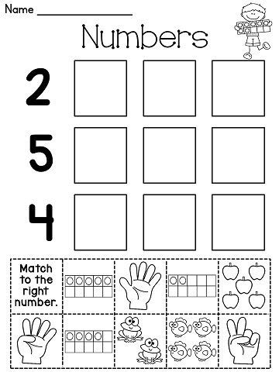
- Bé hãy tô màu cho quả; con vật; bàn tay và chấm tròn?
- Sau đó, bé hãy cắt nhóm số lượng chấm tròn; quả; con vật và bàn tay vào ô tương ứng với chữ số phía bảng bên trên?

* Thứ 6: Tạo hình  Bé hãy cắt, dán tranh đàn gà 3D  * Mục đích:  - Trẻ nhớ lại hình ảnh chú gà, các bộ phận: mắt; mỏ; cánh; chân.  - Rèn cho trẻ kỹ năng cầm kéo; cắt; phết hồ; dán; vẽ …  - Dạy cho trẻ cách thể hiện đơn giản cắt; dán tạo thành bức tranh đàn gà 3D. | 1. Cha mẹ cho trẻ xem video:  Theo link: https://www.youtube.com/watch?v=8mV_kWIsTXE&feature=youtu.be&fbclid=IwAR1g4Mlb6cXXZ-qH6QqJ9mZtUSbWrfXhDiwQSHp-VxOTMlKhFMgphVxn4kE  2. Phụ huynh hướng dẫn trẻ cắt, dán tranh đàn gà 3D:  - Cha mẹ hướng dẫn con cắt và dán đàn gà 3D vào tờ giấy A4.  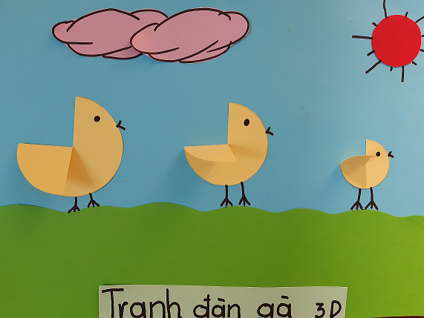

Phụ huynh quay video chụpảnh của con gửi vào nhóm Zalo lớp B.
CHÚC TẤT CẢ CÁC CON CÙNG PHỤ HUYNH MẠNH KHOẺ VÀ CHUNG TAY VỆ SINH THEO KHUYẾN CÁO CỦA BỘ Y TẾ ĐỂ SỚM ĐẨY LÙI DỊCH BỆNH COVID-19

